Міністерство освіти і науки України

Центральноукраїнський національний технічний університет

**МЕХАНІКО-ТЕХНОЛОГІЧНИЙ ФАКУЛЬТЕТ**

Кафедра програмування та захисту інформації

**Звіт**

з виконаної лабораторної роботи № 1

дисципліни “ Інженерія програмного забезпечення ”

на тему

«Знайомство з MS-Project . Реалізації графіку виконання проект.»

Виконав :

студент академічної групи КІ-15

Аннаєв А. _____________________

Перевірив :

Викладач

Конопліцька О.К.________________

Кропивницкий- 2017

**Лабораторна робота №1 (семестр 5)**

**ТЕМА**: Знайомство з MS-Project . Реалізації графіку виконання проекту.

**МЕТА**: Отримати практичні навички в розробці плану проекту реалізації програмного продукту, чітко ставити цілі перед розробкою програми

**ЗНАТИ**: Середовище MS-Project

**ВМІТИ**: Інсталювати та налаштувати MS-Project.

ЗАВДАННЯ

Вибрати тему проекту, що розробляється, та побудувати, за допомогою MSProject план виконання проекту. Повинно бути не менш ніж 6-9 завдань, у кожному з них 3-4 підзадачі.

Тема проекту: Разработка адаптера для тестирования отладочных плат.

Детальное представление

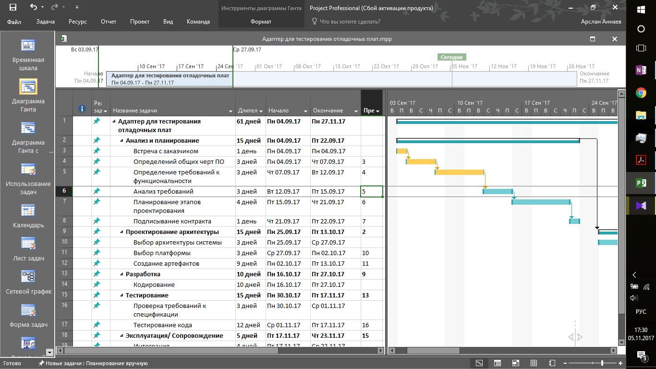Адаптера для тестирования отладочных плат, предназначен для тестирования качества и работоспособности деталей(отладочных плат), представляемые собой блок для интеграции в большие системы такие как (Система противопожарной сигнализации).

